

RRC Petticoat, Ramnestweg 14, 73529 Schwäbisch Gmünd
Tel. 07171/42053 * e-mail: elke.peischl@petticoat-club.de

*** 194 Mitglieder am 1. November 2005 ***

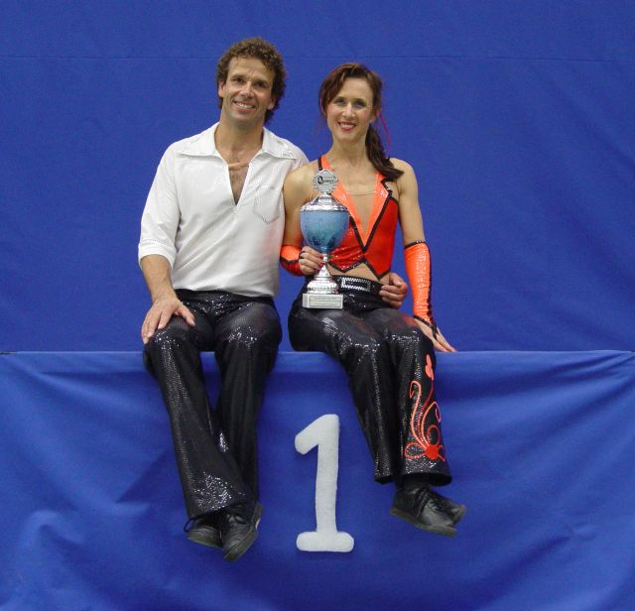

Die „Arnet’s“ rocken in Kalkar beim Deutschland Cup.
KALKAR / XANTEN Am vergangen Samstag fand der Deutschland-Cup der Rock’n’Roll- Formation in Xanten statt. Über 350 Sportler kämpften um die begehrte Trophäe des D-Cups. Gestartet wurde in 4 Kategorien: Boogie-Woogie, Junioren, der Quartett- und der Mastersklasse, in der auch die beiden Spraitbacher Helga und Erich Arnet vom Rock’n’Roll Club Petticoat mit ihrer Mannschaft „Wilder Süden“ am Start waren.
Dieser Wettkampf wurde von allen Rock’n’Rollern mit besonderem Interesse verfolgt, denn am 12. November 2005 ist die Weltmeisterschaft der Rock’n’Roll-Formationen zu Gast in Böblingen und an diesem Tag wird der „Wilde Süden“ das letzte Mal starten. Der 6-fache Weltmeister zieht sich anschließend von der Wettkampfbühne zurück und die fliegenden Damen wollen mit ihren wurfstarken Männern aus Süddeutschland eine neue Choreographie mit einem weiterem Flugelement vorstellen. Der D-Cup in Xanten war die Generalprobe für das neue Programm: wie kommt die neue Show bei Wertungsrichtern und Publikum an, wie gut sitzt das Programm? Alle in der Sporthalle in Kalkar wollten wissen, wie wild der „Wilde Süden“ wirklich noch ist.
Seit Anfang des Jahres laufen beim „Wilden Süden“ die Vorbereitungen zur WM 2005. Helga und Erich Arnet wollen mit ihrer Mannschaft in Böblingen einen schönen Abschluss feiern und das Publikum mit einer super Show bei der Weltmeisterschaft begeistern. Bereits sind über 2000 Eintrittskarten verkauft worden. Die Erwartungshaltung an die Mannschaft und der damit verbunden Druck ist sehr hoch. Nicht weniger als 3 Europameister-, 6 deutsche Meister- und 6 Weltmeistertitel haben sich die Schwaben ertanzt. Um eine gebührende Abschiedvorstellung zu zeigen, trainiert der „Wilde Süden“ noch härter als in den Jahren zuvor.
So war der Deutschland-Cup auch eine wichtige Veranstaltung für die Vorbereitung zur WM 2005. Am Abend, kurz vor 23 Uhr, war es für den „Wilde Süden“ soweit, sie durften als zweitletzte Mannschaft aufs Parket. Die Halle war fast ausverkauft und rund um die Tanzfläche und in den Gängen scharte sich die Konkurrenz dicht an dicht. Nach kurzer Zeit haben es alle in der Halle verstanden: die „Wilden“ sind noch nicht gezähmt. Mit einem Feuerwerk an Akrobatik, wie es keine andere Formation in Deutschland schaffte, wirbelten und flogen die „wilden Damen“ synchron durch die Sporthalle. 3 Minuten 30 Sekunden dauerte die kräftezerrende Präsentation, fehlerlos und souverän präsentierte sich die Mannschaft. Anhaltender Applaus von Publikum und Konkurrenz toste in der Halle.
Entsprechen deutlich war auch die Wertung, 5 mal die Bestnote „Eins“ vergaben die Wertungsrichter dem „Wilden Süden“. Somit gewannen die erfolgreichen Schwaben den-D-Cup zum siebten Mal in Folge. Keiner anderen Mannschaft ist je eine derartige Leistung geglückt.

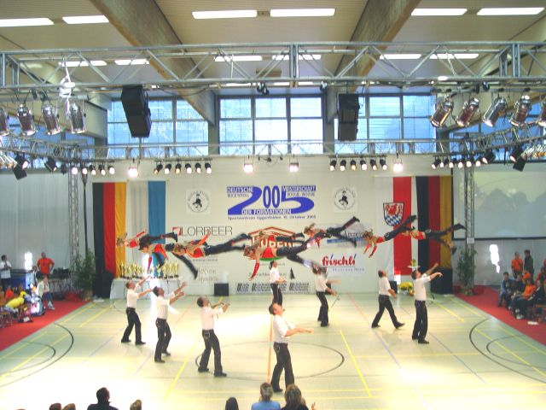
Es fehlte das Quäntchen Glück bei den Deutschen Meisterschaften der Rock’n’Roll Formationen für den „Wilden Süden“
Verpatzte Generalprobe in Eggenfelden und diesmal der 2. Platz der sechsfachen Weltmeister Erich und Helga Arnet
Der Fehlerteufel hat an diesem Wochenende bei der Böblinger Formation „Wilder Süden“ zugeschlagen, die nach ihren geglückten Auftritten vor zwei Wochen beim Deutschland Cup in Xanten nun doch der neuen Choreographie Tribut zollen mussten.
„Das bedeutet aber noch lange nicht, dass wir uns jetzt geschlagen geben und den Kopf hängen lassen“, lassen die Arnets verlauten, „denn jetzt werden wir uns die nächsten vier Wochen noch intensiver auf die Weltmeisterschaft vor heimischer Kulisse vorbereiten. Und sie ergänzen, „dass eine verpatzte Generalprobe doch schließlich ein gutes Omen für den eigentlichen WM Start ist.“ Die acht Paare der Masterklasse sind überzeugt, dass die vielen neuen tänzerischen und akrobatischen Elemente noch bis zur WM sicher von allen beherrscht werden. Trainiert wird zusätzlich in den „Heimvereinen“, so auch die Spraitbacher Helga und Erich Arnet, die beim Rock’n’Roll Club Petticoat in Strassdorf beste Voraussetzungen haben.
Der „Wilde Süden“ tanzte bei der Stellprobe sein Programm in der gewohnten Art fehlerfrei durch. Als sie dann von den sechs Final-Formationen als Dritte aufgerufen wurden, tobte die Halle mit den amtierenden Weltmeistern.
Am Ende verließen sie jedoch mit hängenden Köpfen die Tanzfläche, da sie bereits befürchteten, dass es mit dem Akrobatikpatzer bei dieser engen Leistungsdichte im Feld nicht ganz zur Titelverteidigung reichen würde.
Und so kam es dann auch: Neue Deutsche Meister wurde die Formation „Kleine Feiglinge“ aus der Rock´n´Roll Hochburg Anzing, Vizemeister wurde der Böblinger „Wilder Süden“ und den dritten Platz ertanzten sich die „Golden Fifties“ aus Karlsruhe. Dieses überraschende Ergebnis bringt wieder Spannung in die Rock’n’Roll Szene, galt doch der „Wilde Süden“ seit Jahren als unantastbarer Favorit. Die Dominanz ist gebrochen, die ständigen „Zweiten“ sind hochmotiviert und wollen den Schwaben die Suppe versalzen: kein siebter WM-Titel als glorreichen Abgang in der eigenen Halle…
Diese drei Formationen haben sich somit für die Weltmeisterschaften qualifiziert, die am 12. November in der Böblinger Sporthalle zusammen mit den Boogie-Woogie Meisterschaften ausgetragen werden.
Infos und Karten zur WM gibt es unter www.rrc-boeblingen.de

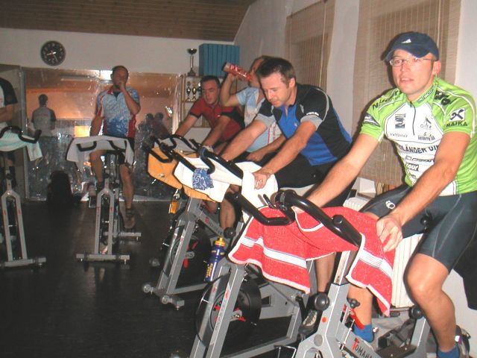
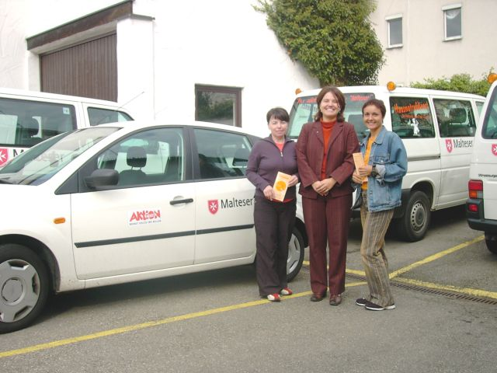
TV Wetzgau Team Scheckübergabe an Frau Wirth
6 Stunden Indoor Cycling Marathon
Am Samstag fand in der Gemeindehalle Strassdorf ein „Benefiz-Radeln“ zugunsten des Kinder-Hospizdienst Ostalb statt.
Gefahren wurde in Gruppen bis zu 10 Teilnehmern, jeweils eine Stunde. Elke Peischl, Vorsitzende des Veranstalters RRC Petticoat, begrüßte als erstes die „VIP-Gruppe“, die bereits um 16.30 Uhr die Veranstaltung eröffnete. Trotz des schönen Herbstwetters strampelte Schul- und Sportamtsleiterin Karin Schüttler mit Verstärkung ihres Stellvertreters Dieter Popp für diesen guten Zweck. Vom Stadtverband Sport waren Erich Kümmel mit Ehefrau Gerlinde und Michael Svoboda erwartungsgemäß recht fit bei der Sache.
Die nächste Stunde leitete Evelin Bäcker, Organisatorin dieses erstmals stattfindenden Events. Ihr Programm „African Spirits“ brachte die Gruppe aus Ruppertshofen zum träumen und schwitzen.
Die Ausdauersportabteilung der DJK Schwäbisch Gmünd heizte dann um 19 Uhr die Empore der Gemeindehalle kräftig ein. Zu „südamerikanischen Klängen“ zeigte Elke Peischl ihren Vereinskollegen, wie man mit heißen Rhythmen die Muskeln zum Glühen bringt.
Der TV Wetzgau wurde als anschließende Gruppe von Evelin wieder angespornt und auch da musste Stadtverband- Sport- Beisitzer Frank Holbeck seinem Amt alle Ehre machen und die Pedale qualmen lassen.
Komplett besetzt war die Gruppe aus Leinzell. Nur gut trainierte Radsportler meldeten sich zu diesem „etwas anderen Training“ und wurden unter Elkes Anleitung auch an ihre Grenzen gebracht.
Die Stimmung stieg noch deutlich an, als um 22 Uhr die FFW Herlikofen mit 12 Teilnehmern „anrückte“. Das Rad der Instructorin musste abgegeben werden, und so stellte sich Evelin vor die Männerdomäne und feuerte verbal die Teilnehmer an. Der Funke sprang - im wahrsten Sinne des Wortes - über und es herrschte eine Riesenstimmung unter den Feuerwehrleuten.
Den Abschluß – dreißig Minuten vor Mitternacht - bildete die SG Bettringen. Getragen von der Musik trugen sie ebenfalls dazu bei, dass 320 Euro an den Kinder-Hospizdienst Ostalb übergeben werden kann.
Begeisterte Rückmeldungen und Infos wurden ausgetauscht; so werden einige der RadlerInnen beim „Ergo-Bike“ anlässlich des 12-Stunden Laufes am 27.5.2006 in Schwäbisch Gmünd teilnehmen, bei dem zwei gegeneinander fahrende Gruppen anhand eines Ergometers die Kilometer in bares Geld zum Spendenzweck durch Sponsoren umwandeln. Informationen bei Loui Bertram 0177/6328313.

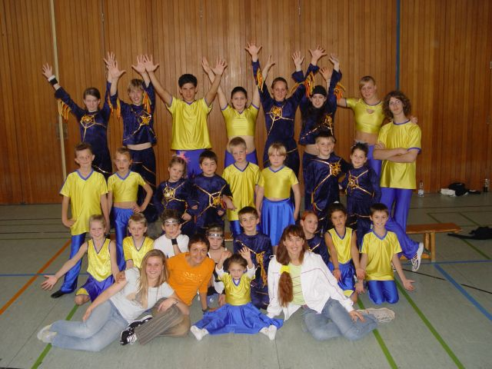
Tanzsport Rock’n’Roll und Boogie Woogie: Stadtmeisterschaften in Laupheim
„The Sugar Baby Movers“ aus Laupheim luden zur Stadtmeisterschaft 2005 für Hobbypaare im Rock’n’Roll und Boogie Woogie Tanzsport ein.
Die Petticoats aus Strassdorf waren im Rahmen eines „Vereinsausfluges“ mit zwölf Paaren im Rock’n’Roll Tanzen vertreten und stellten somit schon ein Fünftel der gesamten Teilnehmer. Zehn Schülerpaare tanzten in der Kategorie bis zur Altersklasse 14 und reiste dementsprechend mit Mama, Papa und Geschwister an. Die Lindacher Gruppe „Hot Socks“ brachte sogar ihr lebendes Maskottchen mit, die Heubacher „Jumping Kids“ nähten in Windeseile noch Turnieranzüge und die Spraitbacher „Lollis“ hatten Weltmeisterpaar Arnet dabei. Die „Schüler-Hobbies“ der Petticoats waren entweder noch relativ jung oder unvorbereitet und hatten dementsprechend keine Chance auf einen der heißbegehrten Pokale. Zwei Runden zu tanzen, möglichst fehlerfrei, war schon Anspannung und Konzentration genug, zumal die Halle restlos gefüllt war. Trainerin Elke Peischl hatte alle Hände voll zu tun, die Minis „ruhig zu stellen“. Unterstützt wurde sie von ihrer Co-Trainerin Melanie Maier und Spraitbachs Gruppenleiterin Helga Arnet, die mit Saskia Broschek und Sophie Bullinger aus Spraitbach den 10. Platz, den bestplatzierten Petticoat-Rang der Schüllerklasse, feiern konnte.
Zwei weitere Paare in der Junioren-Klasse, die bis zum 17. Lebensjahr starten können, hatten die Straßdorfer zu bieten. Eineinhalb Minuten, mit drei Akrobatikteilen und schnellerer Musik wurden gefordert. Bereits im Vorjahr gaben Sandra Widmann und Daniel Baumgarten ihr Debüt und hatten mit dem 7. Platz eine Stufe verbessert. Mano Bäuerle und Fabienne Debler behielten ihren Stammplatz, Rang 6. Beide Paare wollen im nächsten Jahr diese tolle Veranstaltung wieder mitmachen - und die Petticoat-Minis? Die wollen nächstes Jahr so einen Pokal ...

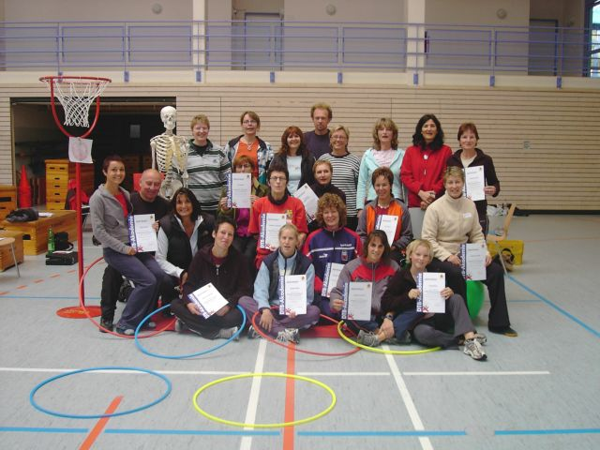
22 frisch gebackene Rückenschulleiter in Bartholomä - links Elke Peischl, Teilnehmerin von Petticoat

Was ist los im November ?

Am 5./6. November findet wieder unser Boogie Woogie workshop statt. Aus diesem Anlass steigt am Samstag Abend eine Party in der Schwerzerhalle Schwäbisch Gmünd um 20 Uhr - Einlass ab 19.30 Uhr. Geboten werden verschiedene Showauftritte:
20.30 Uhr Rock’n’Roll mit den „Hot Socks“ Lindach – Leitung Elke Peischl
21.00 Uhr Modetanz mit den Petticoat „Dance & Friends“ – Leitung Sabine+Dieter Schneider
21.30 Uhr Rock’n’Roll mit den „Jumping Kids“ aus Heubach – Leitung Elke Peischl
22.00 Uhr HipHop/DanceMix mit den Straßdorfer und Lindacher Mädels – Leitung
Carina Hörsch und Melanie Maier
22.30 Uhr Rock’n’Roll Hobby- und Turnierpaare – Leitung Elke Peischl
und event. Mitternachtsshow der Boogie-Woogie Gruppe "Flying Petticoats" ????
***
Showauftritt der Straßdorfer RR Kids am 6. November bei der Kindersportgala in der Großsporthalle Schwäbisch Gmünd
***
12. November Boogie Woogie und Rock'n'Roll Formations Weltmeisterschaft in Böblingen,
der letzte "Turnierauftritt" des Wilden Südens mit Helga und Erich Arnet
***
19. November: Weltmeisterschaften in Holland im Rock'n'Roll Tanzen der "Königsklasse" - mit dabei sind Anna Kronsteiner und Horst Noll
***
Indoor Cycling jetzt 4x pro Woche:
dienstags, mittwochs und freitags um 19.45 Uhr
donnerstags um 18.45 Uhr und 14-tägig um 20 Uhr
***

Die Geburtstagskinder des Monats November
01.11. Chiara Enderle von der Spraitbacher Gruppe kann ihren 8. Geburtstag feiern
01.11. Marc Herrmann von den Straßdorfer RR'lern kann 15 Lebensjahre feiern
01.11. Bianca Hohloch, regenerierte Aerobic BBP Teilnehmerin, hat ihren 35. Geburtstag
01.11. Bernd Schindler, Ex-Tänzer der "guns'n kisses" wird schon 39 Jahre alt
04.11. Jan Matthias von den Hot Socks Lindach feiert seinen 9. Geburtstag
08.11. Roxanne Hieber, HipHop/DanceMix girl in Straßdorf, kann 15 Jahre feiern
09.11. Kathrin Maier, ebenfalls Tanzmaus in HipHop/DanceMix, wird 16 Jahre alt
11.11. Nina Brech von der Spraitbacher Truppe hat ihren 12. Geburtstag
14.11. Volker Stransky, ins Ausland ziehendes Passivmitglied, kommt ins Sschwabenalter !
18.11. Nicole Leinhoß von den Jumping Kids Heubach feiert 12 Lebensjahre
19.11. Claudia Cordioli, passives RR-Mitglied, wird 35 Jahre alt
19.11. Laura König von den Hot Socks Lindach hat ihren 9. Geburtstag
19.11. Vanessa Schumacher von den Jumping Kids Heubach feiert ebenfalls 9 Lebensjahre
20.11. Yvonne Marek, ebenfalls von den Jumping Kids, kann 11 Lebensjahre feiern
22.11. Nadine Pohl von der Spraitbacher Ecke hat ihren 9. Geburtstag
28.11. Friedrich Mayer, unermüdlicher Boogie-Woogie-Tänzer, wird 46

http://www.petticoat-club.de/

